«СТОП ВИЧ/СПИД»: В РОССИИ СТАРТОВАЛА АКЦИЯ В РАМКАХ ДНЯ БОРЬБЫ С НЕИЗЛЕЧИМОЙ ИНФЕКЦИЕЙ
29.11.2021 13:55
1-го декабря в мире отмечают День борьбы со СПИДом. По данным ООН неизлечимая ВИЧ-инфекция, которая приводит к развитию синдрома приобретенного иммунного дефицита (СПИД), унесла уже более 35 млн жизней. Живут с таким диагнозом на данный момент 37,7 миллиона человек.
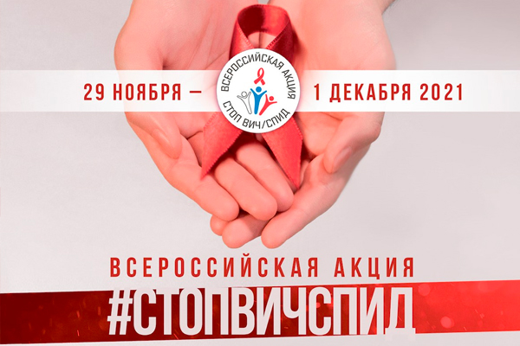

Каждый год в начале календарной зимы социально ответственные организации проводят специальные мероприятия, чтобы напомнить о проблеме всем и каждому. В России с 29-го ноября по 1-ое декабря пройдёт Всероссийская акция "Стоп ВИЧ/СПИД", в рамках которой состоятся различные просветительские мероприятия. Центральной площадкой станет МГУ имени М.В. Ломоносова, где откроется студенческий форум «Остановим СПИД вместе!».

Также в рамках события все желающие смогут бесплатно сдать анализ на ВИЧ в Центрах молекулярной диагностики (CMD).

Задать интересующие вопросы по данной теме можно круглосуточно по телефонам горячей линии Минздрава и Роспотребнадзора:

8-800-200-0-200

8-800-555-49-43

8-495-366-62-38

Более подробная информация - на официальном сайте акции "Стоп ВИЧ/СПИД". https://стопвичспид.рф/

